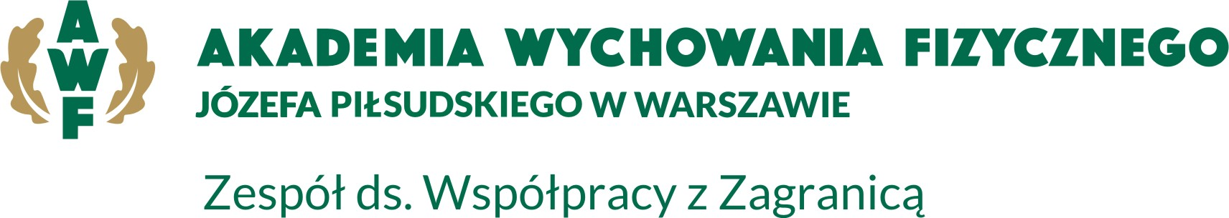

Zaświadczenia o poziomie znajomości języka obcego w AWF Warszawa

Imię i nazwisko studenta
Nr albumu
Data i miejsce urodzenia
Wydział/kierunek studiów
Język
Imię i nazwisko lektora
Poziom znajomości języka obcego ( A1-C2)
Podpis lektora i data

___________________________________________________________________________________________
Akademia Wychowania Fizycznego  Józefa Piłsudskiego w Warszawie | ul. Marymoncka 34  00-968 Warszawa | email:6 bwz@awf.edu.pl  tel. 22 834 04 31 wew. 335, 353, 609

